Presseinformation
Ansprechpartnerin für
die Redaktion:
Frau Lisa Zischke
Münsterweg 12
59269 Beckum
T +49 2521 82994-11
lisa.zischke@holtgreife.com

Kontakt:
Solarlux GmbH
Industriepark 1
49324 Melle
T +49 5422 92710
F +49 5422 9271200
info@solarlux.com
www.solarlux.com

Melle, November 2023

Maximale Ausblicke in die Natur
Mehr Tageslicht und Freiraum durch das neue Maximal-Schiebefenster cero IV von Solarlux

Nahtlose Übergänge zwischen innen und außen: Große Glasfassaden heben räumliche Grenzen auf und steigern durch das reichlich einfallende Tageslicht das Wohlempfinden der Bewohner*innen. Für noch mehr Freiraum und größtmögliche Transparenz sorgt das neue Maximal-Schiebefenster cero IV von Solarlux. Grund dafür sind einzigartig schmale Profilansichten. Dazu lassen sich die Bauelemente leichtgängig beiseiteschieben, damit die Natur ungehindert im Haus Einzug halten kann.

Helle, lichtdurchflutete Räume und ein uneingeschränkter Ausblick in die umgebende Natur: das sind häufig die wesentlichen Wünsche einer jeden Bauherrschaft an das neue oder frisch renovierte Eigenheim. Können die gläsernen Bauelemente dazu noch mühelos vollständig geöffnet werden, ist der Traum vom naturnahen Wohnen ein großer Schritt näher gerückt. Mit dem neuen Maximal-Schiebefenster cero IV hat Solarlux die technisch-statischen Grenzen des Machbaren weiter ausgelotet und die senkrechten Profilansichten auf ein Minimum reduziert. Die gewohnte Solarlux Qualität bleibt dabei uneingeschränkt erhalten.

Konkurrenzlos schmal: cero IV mit Structural-Glazing-Effekt
Grund für den maximalen Glasanteil beim Schiebefenster cero IV ist ein sogenannter Structural-Glazing-Effekt, der im Stulp-Bereich entsteht – dem Bereich, in dem die Fensterflügel beim Schließen aufeinandertreffen. Dieser Effekt sorgt dafür, dass die senkrechten Profilleisten nahezu unsichtbar sind. Erreicht wird dies durch den Einsatz von Stufenglas. Dabei überdeckt die äußere Glasscheibe der Dreifachverglasung die vertikalen Fensterprofile bis auf 2 Millimeter fast vollständig. Darüber hinaus konnte der Spezialist für bewegliche Fenster- und Fassadenlösungen die gesamte Transparenz der Schiebeelemente nochmals erhöhen – die obere und untere horizontale Ansichtshöhe der Profile betragen bei cero IV ebenfalls nur noch jeweils 15 Millimeter.

Für noch mehr Transparenz können die Rahmen der Schiebefenster zusätzlich komplett in Decke und Wände eingelassen werden. Auf diese Weise sind Rahmen und Profile kaum noch sichtbar und es entsteht ein Gefühl von grenzenloser, räumlicher Weite.

Design und Komfort bis ins Detail
Damit nicht genug, erhöht auch die neue Verriegelungstechnik die Eleganz der filigranen Bauelemente im Raum: Sie ist so konstruiert, dass ein Gegenstück im Fußbodenbereich nicht mehr nötig war. Dadurch kann der jeweils gewählte Bodenbelag einfach von Innen nach Außen durchlaufen.

Neben dem Design spielte bei Entwicklung des neuen Maximal-Schiebefensters auch die Wärmedämmung eine große Rolle. Mit U_{w}-Werten von bis zu 0,9 W/(m²K) lässt sich bares Geld bei den Heizkosten einsparen. Verantwortlich dafür ist der Einsatz neuer, noch effizienterer Dämmmaterialien.

Wer seine neuen Schiebefenster „auf Knopfdruck“ öffnen und schließen lassen möchte, kann das mit einem motorischen Antrieb tun, dessen Bedienung sich in jedes offene Smarthome-System integrieren lässt. Notwendig ist dies jedoch nicht, da sich grundsätzlich alle cero Schiebefenster von Solarlux auch von Hand leichtgängig öffnen und schließen lassen.

Solarlux GmbH, November 2023 – Abdruck frei – 3.085 Zeichen (inkl. Leerzeichen)
Um Zusendung von Belegen an die Pressestelle in Beckum wird gebeten.

Bildnachweis: Solarlux GmbH

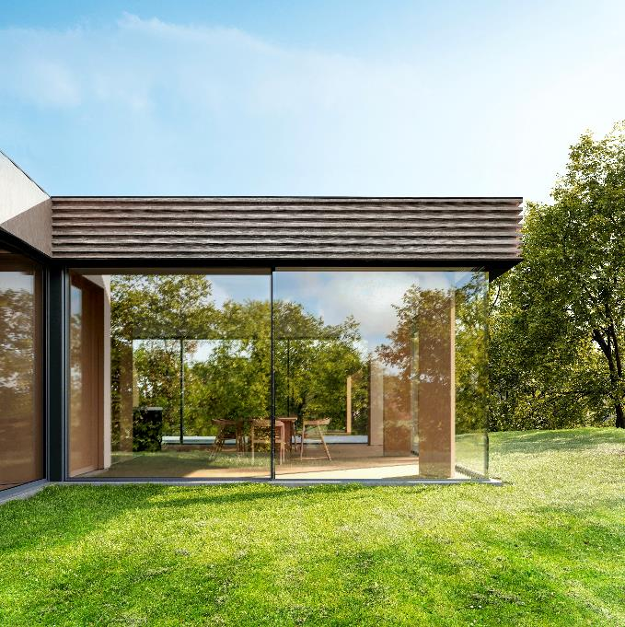 solarlux-schiebefenster-cero-IV.jpg: Die neuen Schiebefenster cero IV von Solarlux erfüllen den Traum vom naturnahen Wohnen. Grund sind die schmalen Profilansichten, die kaum mehr wahrnehmbar sind. Trotzdem sind Wärmedämmeigenschaften bis Passivhausstandard möglich.

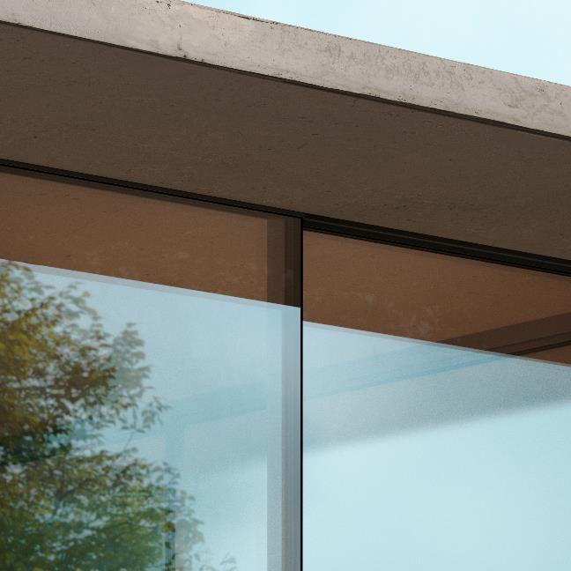
Solarlux-Schiebefenster-cero-IV_detail: Die neuen Maximal-Schiebefenster cero IV bieten einen maximalen Glasanteil – damit hat Solarlux die Transparenz der Bauelemente auf ein neues Level gehoben.

Über Solarlux GmbH
Seit 40 Jahren ist Solarlux Spezialist für bewegliche Fenster- und Fassadenlösungen aus einer Hand. Sämtliche Produkte – von Glas-Faltwänden, Schiebefenstern und Glasanbauten bis hin zu Balkonverglasungen und Vorhangfassaden – sind Eigenentwicklungen, die mit Leidenschaft und Präzision produziert werden und dem Qualitätsanspruch „Made in Germany“ entsprechen. Als partnerschaftlicher Begleiter bei der Planung und Umsetzung von Bauvorhaben ist das deutsche Familienunternehmen auf die umfassende Unterstützung von Architekten, Handwerksbetrieben und Bauherren spezialisiert. Dabei werden Sorgfalt und Erfindergeist gekonnt miteinander verbunden – immer mit dem Ziel vor Augen, für jedes noch so anspruchsvolle Projekt die optimale Lösung zu entwickeln. Gegründet von Herbert Holtgreife, wird das niedersächsische Unternehmen mit Sitz in Melle bei Osnabrück in zweiter Generation von seinem Sohn Stefan Holtgreife geführt. In der Unternehmenszentrale am Solarlux Campus sowie in 45 Vertriebsstandorten weltweit wirken rund 1000 Mitarbeiter am Erfolg mit.

